**Description Project INT106 – Web Technology**

**ส่วนที่ 1 : หน้า index**



เป็นการแสดง Banner ของแบรนด์ ภายใต้ Banner มีปุ่ม “เข้าสู่หน้าหลัก” เพื่อเข้าสู่หน้าสั่งซื้อ

**ส่วนที่ 2 : หน้า Home (สั่งซื้อหนังสือ)**

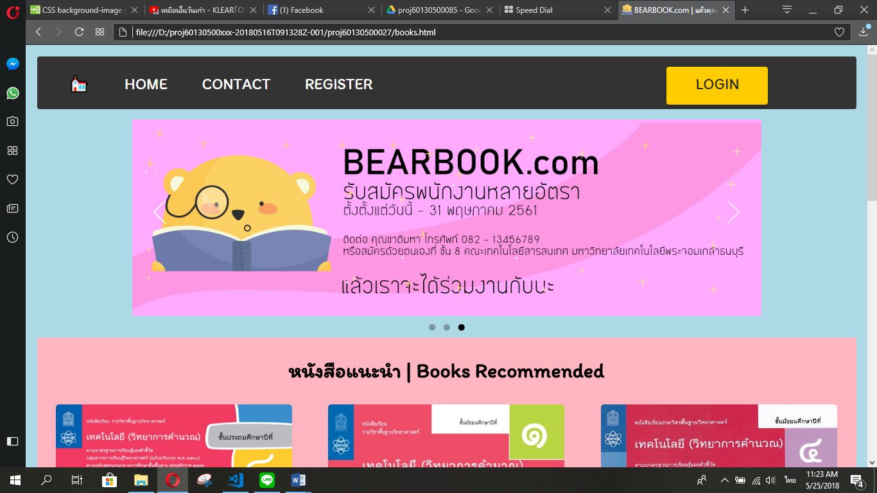

* **Navbar** มีปุ่มกด   สำหรับการหน้า index | home | contact | register | login เพื่อเชื่อมโยงไปยังหน้าอื่น ๆ ที่ User ต้องการเข้า *(**มีอยู่ทุกหน้า)*
* **Banner Slide** เป็น Banner เพื่อการโฆษณาสินค้าบน website ในที่นี้มีหมด 3 แบบด้วยกัน โดยหลักการเขียน ทางเราใช้ JAVASCRIPT *(**มีอยู่ในหน้า HOME และ CONTACT)*

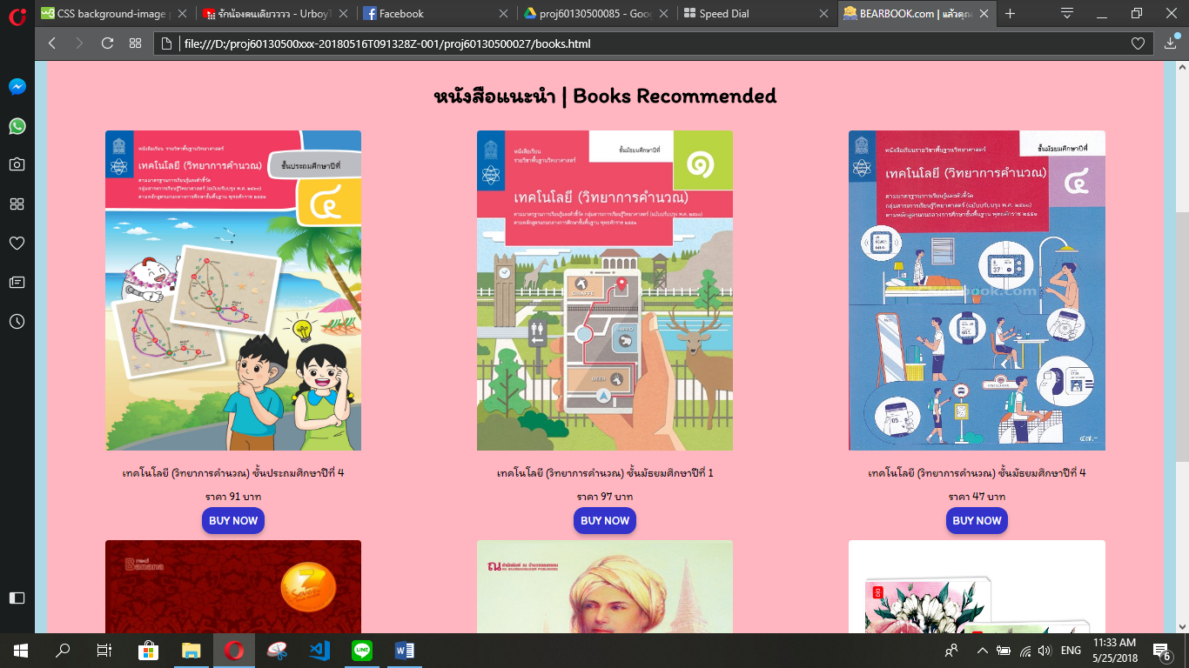

* **ส่วนเลือกรายการสินค้า** มีรายการสินค้าให้เลือก ถ้า User สนใจสินค้าตัวใด สามารถกดปุ่ม  เพื่อสั่งซื้อได้ และใต้รูปมี รายละเอียดของสินค้า และราคาสินค้าอยู่

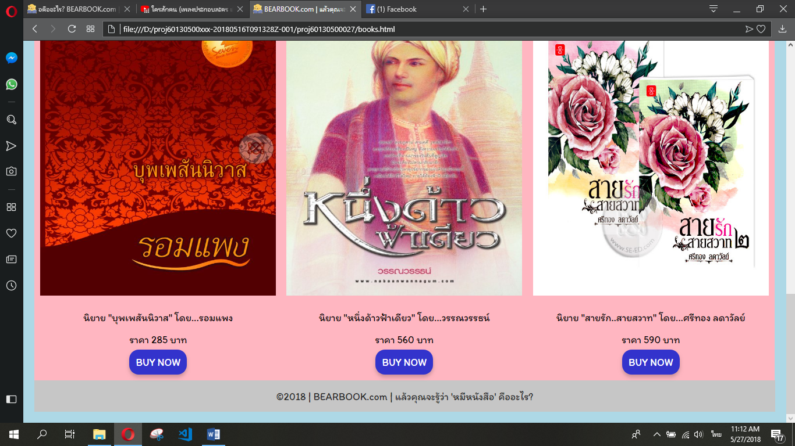

* **Footer Web** มีเครดิตของ เว็บไซต์ ประกอบด้วย Copyright | ชื่อเว็บไซต์ | สโลแกนเว็บไซต์

**ส่วนที่ 3 : หน้า Contact Us (ติดต่อเรา)**

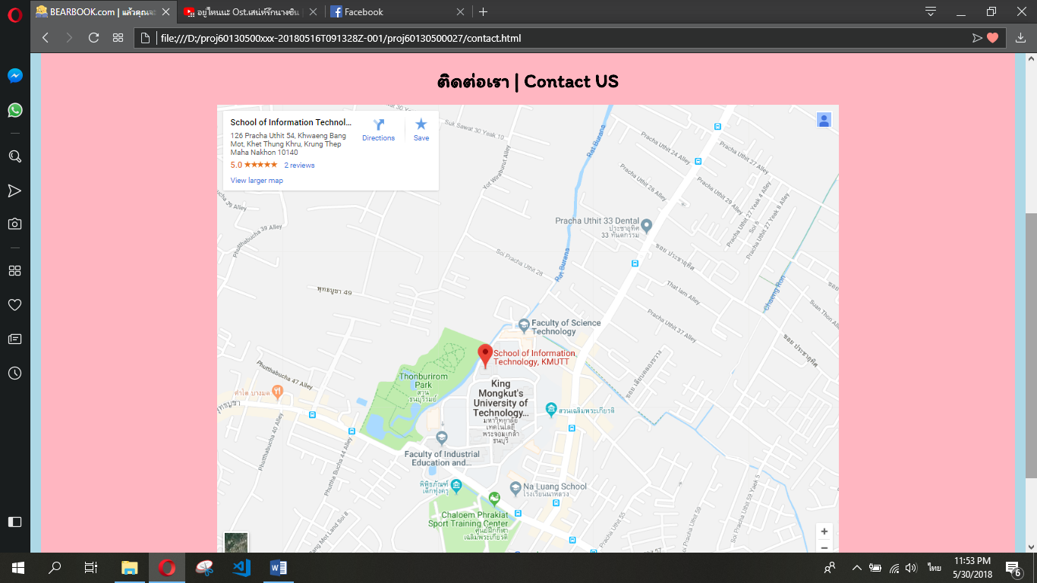

* **Maps** ใช้การดึง API จาก maps.google.com (google maps) ตั้งค่าให้แสดงจุดที่เป็นที่ตั้งของ บริษัท โดยการใช้ ภาษา HTML เข้าช่วย

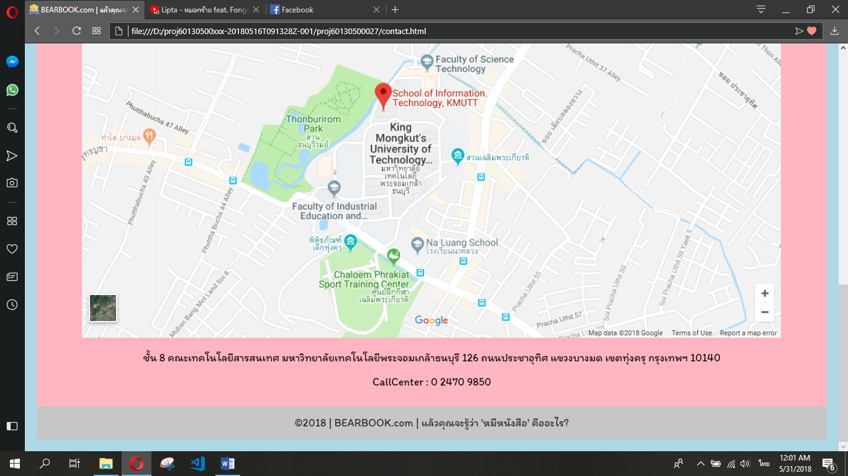

* **Contact** ใต้ Google Maps จะมีการแสดง Contact ที่สามารติดต่อได้ของ เว็บไซต์ โดยแสดงชื่อสถานที่ ถนน แขวง เขต จังหวัด รหัสไปรษณีย์ และเบอร์โทรศัพท์ที่สามารถติดต่อกลับได้

**ส่วนที่ 4 : หน้าลงทะเบียน (Register)**

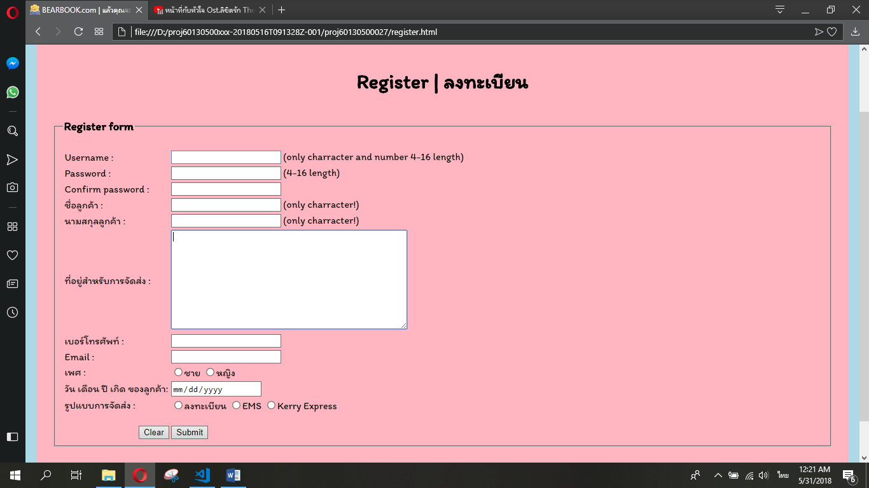

* **Register** หน้ากรอกรายละเอียดของลูกค้า ซึ่งประกอบด้วย Username, Password, Confirm Password, ชื่อลูกค้า, นามสกุลลูกค้า, ที่อยู่สำหรับการจัดส่ง, เบอร์โทรศัพท์, Email, เพศ, วันเดือนปี เกิด และรูปแบบสำหรับการจัดส่ง

***\*\* หมายเหตุ Username*** *ผู้ใช้จะตั้ง Username ได้แค่ตัวอักษร และตัวเลขเท่านั้น โดยความยาวมีความยาวตั้งแต่ 4 – 16 ตัวอักษร****, Password*** *ความยาวมีความยาวตั้งแต่ 4 – 16 ตัวอักษร*

ภายใต้ฟอร์ม จะมีปุ่มทั้งหมด 2 ปุ่ม ด้วยกันคือ **clear** คือ ล้างข้อมูลทั้งหมดที่ผู้ใช้กรอกเข้ามา และ **Submit** คือ การยืนยันข้อมูล เพื่อส่งไปยังฝั่ง Sever side

**ส่วนที่ 5 : การเข้าสู่ระบบ (Login)**

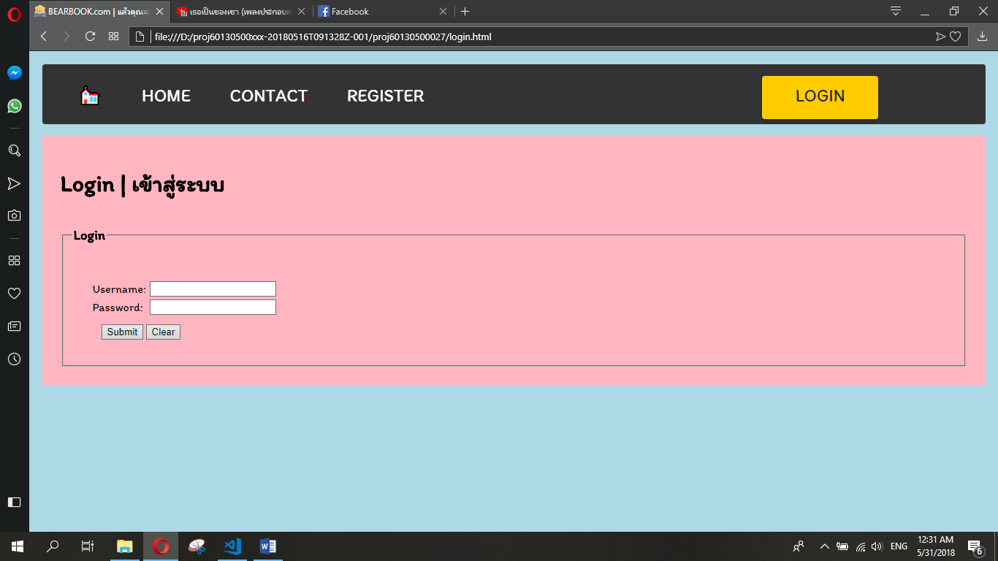

* **Login** การเข้าสู่ระบบ ผู้ใช้สามารถเข้าสู้ระบบได้จากปุ่ม  โดยเมื่อเข้าไปแล้ว จะมีการกรอก **Username** และ **Password** โดยดึง Database มาจากการกรอก Registerและภายใต้นั้นจะมีปุ่มทั้งหมด 2 ปุ่ม ด้วยกันคือ clearคือ ล้างข้อมูลทั้งหมดที่ผู้ใช้กรอกเข้ามา และ **Submit** คือ การยืนยันข้อมูล เพื่อส่งไปยังฝั่ง Sever side